HØREAPPARATFORMIDLERUNDERSØKELSEN

EVALUERING AV NS-EN 15927:2010 «TJENESTER TILKNYTTET FORMIDLING AV HØREAPPARATER»

SPØRSMÅL OG SVAR SAMT FREKVENSFORDELINGER

Oktober 2014

AV STEINAR BIRKELAND, FAGSJEF PROSJEKT HLF


I SAMARBEID MED:
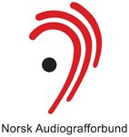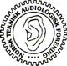



BAKGRUNN OG HOVEDFUNN

NS-EN 15927:2010 «TJENESTER TILKNYTTET FORMIDLING AV HØREAPPARATER» ER GJELDENDE TAKST FOR NORSKE HØRSELSKLINIKKER. DET HAR DEN VÆRT SIDEN 2011, MEN UTEN AT HELSEMYNDIGHETENE HAR FOKUSERT PÅ IMPLEMENTERING OG EVALUERING. PÅ DEN BAKGRUNN TOK HLF I 2013 INITIATIV TIL Å KARTLEGGE HØREAPPARATFORMIDLINGEN OG EVALUERE STANDARDEN. DET SAMME ÅRET BLE DET I FØLGE NAV FORETATT 65.758 HØREAPPRATTILPASNINGER, SOM UTLØSTE NOK 254.414.359 I REFUSJON.

KARTLEGGINGEN OG EVALUERINGEN BLE ORGANISERT SOM ET PROSJEKT MED HLF VED FAGSJEF STEINAR BIRKELAND SOM PROSJEKTLEDER, OG ER BLITT UTFØRT GJENNOM TO DELPROSJEKTER:
- KARTLEGGING AV HØREAPPARATFORMIDLINGEN (LFH)
- EVALUERING AV HØREAPPARATFORMIDLERSTANDARDEN (HLF)

FØRSTNEVNT DELPROSJEKT – HØRSELSUNDERSØKELSE 2014 – BLE UTFØRT VED LEVERANDØRFORENINGEN (LFH) FOR DENS HØRSELSGRUPPE OG I SAMARBEID MED HLF. AV DE TOTALT ÅTTE LEVERANDØRENE INNEN GJELDENDE HØREAPPARATANBUD STILTE DE SEKS STØRSTE TALL TIL DISPOSISJON FOR ANALYSE. DENNE VISTE BLANT ANNET AT AVTALESPESIALISTENE I 2013 STO FOR 52 PROSENT AV HØREAPPARATTILPASNINGENE, MENS HØRSELSSENTRALENE UTFØRTE 48 PROSENT. ØVRIGE FUNN – PÅ GEOGRAFISKE VARIASJONER I DEKNINGSGRAD PÅ HØREAPPARAT OG AUDIOGRAFDEKNING – FREMGÅR AV VEDLAGTE PRESENTASJON.

DET ANDRE DELPROSJEKTET – HØREAPPARATFORMIDLERUNDERSØKELSEN – ER BLITT GJENNOMFØRT AV HLF VED FAGSJEF PROSJEKT OG SOSIOLOG STEINAR BIRKELAND I SAMARBEID MED, NORSK AUDIOGRAFFORBUND, LEVERANDØRFORENINGENS HØRSELGRUPPE, NORSK AUDIOPEDAGOGISK FORENING, ØNH-LEGENES AUDIOLOGISKE UTVALG, NORSK TEKNISK AUDIOLOGISK FORENING OG LOVISENBERG SYKEHUS VED PHD JORUNN SOLHEIM. I DENNE STUDIEN, SOM PRESENTERES UTFØRLIG NEDENFOR, ER ET STORT OG REPRESENTATIVT UTVALG AV HØRSELSKLINIKKER BLITT MÅLT PÅ LEVERANSER I FORHOLD TIL GJELDENDE STANDARD FOR HØREAPPARATFORMIDLING. HOVEDFUNNET ER AT NORSKE HØREAPPARATFORMIDLERE – UNDER STRAMME FINANSIELLE RAMMER – GJENNOMGÅENDE LEVERER GOD KVALITET PÅ DET TEKNISK-MEDISINSKE (DIAGNOSTISERING OG TILPASNING), MENS DET ER ET BETYDELIG FORBEDRINGSPOTENSIAL INNEN DET PSYKO-SOSIALE (OPPFØLGING, AUDIOLOGISK RÅDGIVNING OG REHABILITERING).

***

FOR ORDENS SKYLD, OG FOR Å ÆRE ALLE SAMARBEIDSPARTNERE, SKAL DET ANFØRES AT BEGGE DELSTUDIENE ER BLITT GJENNOMFØRT UTEN FRISKE MIDLER, SLIK AT MANGE GODE KREFTER I HØRSELSNORGE HAR STÅTT SAMMEN OM VIRKELIGGJØRINGEN: MANGE TAKK FOR GODT SAMARBEID!

INNLEDNING

HØREAPPARATFORMIDLERUNDERSØKELSEN ER SYSTEMATISK BYGGET OPP ETTER LEST FRA NS-EN 15927:2010 «TJENESTER TILKNYTTET FORMIDLING AV HØREAPPARATER», SOM HAR FØLGENDE REDAKSJONELLE STRUKTUR:

- FORUTSETNINGER FOR TJENESTEN
  - Utdanning/kompetanse
  - Lokaler
  - Utstyr
  - Etiske anbefalinger
- FORMIDLINGSPROSESSEN
  - Klientkontakt
  - Hørselsprofil
  - Audiologisk vurdering
  - Tilpasning
  - Oppfølgingstjenester
  - Vedlikehold
- SYSTEM FOR KVALITETSSIKRING
  - ISO: NS-EN ISO 9001 / NS-EN ISO 13485
  - Dokumentasjon
  - Klagehåndtering
  - Klientevaluering (+Tillegg A (normativt) – A8: Samspill med klienten for riktig rehabilitering)
  - Korrigerende tiltak

SPØRSMÅLENE I SPØRRESKJEMAET ER HENTET MEST MULIG ORDRETT UT AV STANDARDEN, OG ER FORTRNNSVIS BASERT PÅ SKAL- OG BØR-KRAV FORMULERT I DENNE.

NEDENFOR LISTES FØRST SPØRSMÅLENE MED SVARMULIGHETER OPP (S. 4-8). DERNEST KNYTTES HVERT ENKELT SPØRSMÅL TIL RELEVANT(E) SETNING(ER) I STANDARDTEKSTEN (S. 9).

VIDERE KNYTTES SPØRSMÅLENE TIL STANDARDTEKSTEN, SLIK AT DET BLIR MULIG Å SE HVILKE STANDARDSETNINGER HVERT ENKELT SPØRSMÅL ER UTLEDET FRA (S. 10-13).

ENDELIG BESKRIVES UNDERSØKELSENS GJENNOMFØRING (S. 14), FØR DET HELT TIL SIST FREMLEGGES RESULTAT FOR HVERT ENKELT SPØRSMÅL (15-61).

MER AVANSERTE STATISTISKE ANALYSER FALLER UTENFOR RAMMENE AV DENNE RAPPORTEN. DATAENE FRA HØREAPPARATFORMIDLERUNDERSØKELSEN ER IMIDLERITD KLARGJORT TIL SLIK BRUK, I ET SAMARBEID MELLOM HLF OG LOVISENBERG DIAKONALE SYKEHUS VED PHD JORUNN SOLHEIM.
SPØRSMÅL MED TILHØRENDE SVARALTERNATIV

1. Hvilken type høreapparatformidler er du tilknyttet?
Hørselssentral
ØNH-avtalespesialist
Annet (spesifiser)
[Mulighet til å klikke på ett svaralternativ]

2. Hvilket fylke befinner klinikken du er tilknyttet seg i?
[Rullegardinmeny med landets 19 fylker – mulighet til å velge ett]

3. Hvor mange årsverk har klinikken du er tilknyttet?
Audiograf
ØNH-lege
Audiopedagog
Audioingeniør/fysiker
Sykepleier
[Rullegardinmeny fra 0 tom. 15 med 0.5-intervaller]

4. Hvor mange timer bruker du årlig på audiologisk etterutdanning (gjelder ikke kurs i regi av høreapparatleverandørene)?
[Mulig å skrive inn timer med evt desimal]

5. Hvordan er pasientens tilgang til klinikken?
Resepsjon
Rådgivningsområde
Audiometriområde
Tilpasningsområde
Vedlikeholdsområde
Kontakt via tlf/SMS
Informasjon om kontaktdetaljer og åpningstider
Skilting til klinikken
[Mulighet til å krysse av for Dårlig, Middels eller God på hvert underspørsmål]

6. Har klinikken et skjermet område som brukes til rådgivning av pasienter?
Nei
Ja
[Mulighet for å krysse av for ett svar]

7. Hva bruker du av demonstrasjonsutstyr?
Et utvalg av demonstrasjonsapparat
Hørselstekniske hjelpemidler
Teleslyngesystem med magnetfelt til demonstrasjon av høreapparater med telespole
[Mulighet til å krysse av enten Nei eller Ja på hvert underspørsmål]

8. Vi følger opp pasienten til denne får optimal rehabilitering
Svært uenig
Uenig
Verken enig eller uenig
Enig
Svært enig
[Likertskala: Mulig å krysse av for en av de fem svarmulighetene]

9. Når det er nødvendig og mulig foreslår jeg at pasienten mottar ytterligere støtte andre steder for å sikre tverrfaglighet
[Likertskala som over]

10. Jeg bidrar med kontaktopplysninger til aktuelle brukerorganisasjoner
[Likertskala som over]

11. Jeg forklarer pasienten prosessen for tilpasning av høreapparat
[Likertskala som over]

12. Vi vurderer og dokumenter følgende forhold i bestemmelse av hørselsprofil:
Hørselsnedsettelsens type, grad og historikk
Nedsatt kommunikasjonsevne og hørsel: Sosiale konsekvenser
Aktuelle boforhold
Behov for hørselstekniske hjelpemidler
Forventninger til hørsel etter tilpasning
Relevant sykdomshistorie
Nedsatt finmotorikk, nedsatt synsevne og andre funksjonsnedsettelser
Tinnitus og hyperakusis
Svimmelhet
Tidligere bruk av høreapparat og andre hjelpemidler
[Likertskala som over]

13. Vi utfører følgende prøver som ledd i audiologisk vurdering:
Rentoneaudiometri (luft og ben)
Taleaudiometri med standardisert innspilt taleaudiometrimateriell (Quist-Hanssen)
Taleaudiometri med standardisert innspilt taleaudiometrimateriell (HiST taleaudiometri)
Taleaudiometri i støy
[Likertskala som over]

14. Jeg presenterer pasienten for forskjellige høreapparatalternativ når det gjelder modeller, utforminger, funksjonsnivåer inkludert telespole, tilbehør og priser
[Likertskala som over]

15. Jeg fininnstiller høreapparat som følger:
Plassering av høreapparat for bekreftelse av riktig passform
Tett samspill med pasienten helt til det oppnås innstilling som pasienten godtar
I tilfeller med vanskeligheter med å oppnå akseptabel løsning, utføres ytterligere undersøkelser for å finne ut hvordan tilpasningen kan forbedres
Ved flere innstillinger som brukeren kan velge mellom, gjentas fininnstilligsprosedyren for alle programmene
[Likertskala som over]

16. Jeg benytter følgende metoder for å verifisere høreapparattilpasning:
Undersøkelse med måling i pasientens øre (IG/REM)
Taleaudiometri i lydfelt med og uten støy og med og uten høreapparat
Spørreskjema vedrørende hvilken fordel som oppleves med høreapparat
Avlesning av høreapparatets logg
[Likertskala som over]

17. Jeg orienterer pasienten om tilpassede høreapparat som følger:
Produktinformasjon
Instruksjon og demonstrasjon i bruk av høreapparat
Instruksjon og demonstrasjon om bytte av batterier
Rådgivning i hørselstaktikk
Råd om bruk av høreapparater med teleslynge eller andre forsterkningssystemer
Instruksjon om rengjøring og vedlikehold av høreapparater og ørepropper
Informasjon om rettigheter og plikter
[Likertskala som over]

18. Pasienten innkalles rutinemessig til etterkontroll etter tildeling av høreapparat
[Likertskala som over]

19. Når det er aktuelt orienterer klinikken pasienten (skriftlig) om muligheten for hørselstrening som kan forbedre høreevnen
[Likertskala som over]

20. Jeg avtaler følgende oppfølgingstjenester med pasienten:
Obligatorisk oppfølgingstime kort tid etter at tilpasningen er verifisert
Ytterligere oppfølgingstimer når det er behov for ytterligere justering av innstillingene
Drop in-timer (service)
Fast telefontid (rådgivning)
Hørselstrening til pasienter med betydelig hørselstap, enten i egen regi eller hos andre kvalifiserte tjenestetilbydere
Hjelp til pasient når høreapparat ikke virker
[Likertskala som over]

21. Klinikken har følgende system for kvalitetsstyring som sikrer tilfredsstillende hørselsrehabilitering:
Prosedyrer for å overvåke og forbedre tilpasningskvaliteten
Tiltak for å ivareta pasientens beskyttelse og sikkerhet
Tiltak for sikre pasientens tilfredshet
Prosedyrer for å håndtere pasientklager
Periodiske tilfredshetsundersøkelser blant pasientene
[Likertskala som over]

22. Vi samspiller som følger med pasienten for å oppnå riktig rehabilitering:
Tilpasser kommunikasjonen ulike pasientgrupper, f.eks. eldre mennesker
Vurderer pasientenes psykososiale forhold før det ytes høreapparatrelaterte tjenester
Gir pasientene uttømmende informasjon om alle trinnene i tilpasningsprosessen
Bruker ulike rådgivningsteknikker for å håndtere pasientens forventninger om resultat fra rehabiliteringsstrategien
Gir pasient og evt. ledsager(e) all informasjon som trengs for å kunne håndtere administrative og trygderelaterte dokument på en god måte
Gir pasient relevant informasjon om hørselstaktikk og tilleggssystemer og -tjenester som kan gi pasienten bedre utbytte av høreapparatet
[Likertskala som over]

23. Hvor tror du utfordringene ligger i forhold til å øke nytte- og bruksgrad av høreapparater og/eller hørselstekniske hjelpemidler?
[Fritekstfelt med inntil 4000 tegn]

RELEVANTE SETNINGER I STANDARDTEKSTEN

NEDENFOR GIS FØRST EN OVERSIKT OVER HVILKE SPØRSMÅLSNUMMER SOM HØRER TIL HVOR I STANDARDEN – DERNEST SYNLIGGJØRES RELEVANTE SETNINGER I STANDARDTEKSTEN KNYTTET TIL DET ENKELTE SPØRSMÅL.

FØR SELVE OVERSIKTEN SKAL DET GJØRES OPPMERKSOM PÅ FØLGENDE:
- SPØRSMÅL 1 OG 2 OMHANDLER BAKGRUNNSVARIABLE, SLIK AT DISSE IKKE ER MED I LISTEN. DET ER HELLER IKKE DET AVSLUTTENDE SPØRSMÅLET, NR. 23, HVOR DET ÅPNES FOR FRITEKSTINNSPILL PÅ FORBEDRINGSPOTENSIAL I HØRSELSSEKTOREN.
- ETTERSOM STANDARDEN ROMMER SVÆRT MANGE SKAL- OG BØR-KRAV, HAR DET VÆRT NØDVENDIG Å FORETA ET SKJØNNSMESSIG UTVALG TIL SPØRRESKJEMAET. VEKTEN ER PRIMÆRT LAGT PÅ B. FORMIDLINGSPROSESSEN, SOM EN NATURLIG FØLGE AV AT DETTE ER KJERNEN I DEN OPERATIVE KLINISKE VIRKSOMHETEN. IKKE DESTO MINDRE ER DET BLITT FORETATT STIKKPRØVETAGNING INNEN BÅDE A. FORUTSETNINGER FOR TJENESTEN OG C. SYSTEM FOR KVALITETSSIKRING. KUN TO UNDERPUNKTER ER IKKE REPRESENTERT MED DEDIKERTE SPØRSMÅL, OG DISSE ER MERKET MED (-).

HER FØLGER EN SKJEMATISK OVERSIKT OVER HVORDAN DE TRE OMRÅDENE I STANDARDEN ER DEKKET INN I SPØRRESKJEMAET:

- FORUTSETNINGER FOR TJENESTEN
  - Utdanning/kompetanse: 3, 4
  - Lokaler: 5, 6
  - Utstyr: 7
  - Etiske anbefalinger: 8, 9, 10
- FORMIDLINGSPROSESSEN
  - Klientkontakt: 11
  - Hørselsprofil: 12
  - Audiologisk vurdering: 13
  - Tilpasning: 14, 15, 16, 17, 19
  - Oppfølgingstjenester: 18, 20
  - Vedlikehold: 20
- SYSTEM FOR KVALITETSSIKRING
  - ISO: NS-EN ISO 9001 / NS-EN ISO 13485: 21
  - Dokumentasjon: (-)
  - Klagehåndtering: 21
  - Klientevaluering (+Tillegg A (normativt) – A8: Samspill med klienten for riktig rehabilitering): 21, 22
  - Korrigerende tiltak: (-)

DET ENKELTE SPØRSMÅL ER UTLEDET FRA STANDARDEN SOM FØLGER
DET SITERES FRA OG VISES TIL NUMMERERING OG SIDETALL I STANDARDEN – SPØRSMÅLENE I UNDERSØKELSEN ANGIS MED SPØRSMÅLSNUMMER I RØDT:

- FORUTSETNINGER FOR TJENESTEN
  - Utdanning/kompetanse:
    - 3: «For å oppnå samsvar med denne europeiske standarden skal høreapparatformidlere inneha kvalifikasjoner som er anerkjent i henhold til gjeldende lover og forskrifter for tjenester tilknyttet høreapparater. […] Ferdighetene og kompetansen som skal tilegnes gjennom en tilstrekkelig utdanning, er beskrevet i tillegg A» (4.2.2. s. 7).
    - 4: «For hele tiden å sikre høy kvalitet på tjenesteytelsen skal høreapparatformidleren holde seg oppdatert om utviklingen innenfor audiologi, om teknologi, metoder og prosedyrer tilknyttet høreapparater og om relaterte produkter. […] På årsbasis skal høreapparatformidlere bruke minst 20 timer av sin arbeidstid på etterutdanning» (4.2.3. s. 7).
  - Lokaler:
    - 5: «Uavhengig av […] forskjeller skal lokalene til hørselsklinikken holde en slik standard at de sikrer forsvarlig ytelse av tjenestene. I henhold til beskrivelsen av tjenesteprosessen […] skal følgende områder være tilgjengelige; – resepsjonsområde – rådgivningsområde – audiometriområde – tilpasningsområde – Vedlikeholdsområde. […] Tjenesteleverandøren skal sikre at tjenesten er fullt tilgjengelig for klienten. Dette gjelder for eksempel; det skal være enkelt å kontakte tjenesteleverandør via telefon, SMS, telefaks og/eller e-post – ankomsten til hørselsklinikken skal være godt skiltet – det skal opplyses om kontaktdetaljer og åpningstider» (4.3.1. s 7).
    - 6: «Det skal finnes et skjermet område for rådgivning av klienter. Området skal være atskilt fra resepsjonen/venteværelset på en slik måte at ventende klienter eller andre ikke kan overhøre samtaler mellom høreapparatformidleren og klienten» (4.3.3. s. 8).
  - Utstyr:
    - 7: «Det skal finnes et utvalg av høreapparater og tilbehør til demonstrasjonsformål. Andre hørselstekniske hjelpemidler bør også være tilgjengelig. Det skal finnes et teleslyngesystem med magnetfelt […] til demonstrasjon av høreapparater med telespole» (4.4.7. s. 10).
  - Etiske anbefalinger:
    - 8: «Høreapparatformidleren bør følge opp klientene sine til de har fått best mulig rehabilitering» (4.5.2. s. 10).
    - 9: «Der det er nødvendig og mulig, bør høreapparatformidleren foreslå at klientene mottar ytterligere støtte som går ut over omfanget av tjenestene som ytes av høreapparatformidlere, slik at de får en tverrfaglig oppfølging som kan bedre deres livskvalitet» (4.5.2. s. 10).
    - 10: «Høreapparatformidleren bør bidra med kontaktopplysninger til aktuelle brukerorganisasjoner for personer med nedsatt hørsel» (4.5.2. s. 10).

- FORMIDLINGSPROSESSEN
  - Klientkontakt:
    - 11: «Høreapparatformidleren bør vie ekstra oppmerksomhet til klienter som ikke tidligere har erfaring med høreapparater» (5.1. s. 11). Og: «Klienten skal gis en grundig forklaring på hvordan prosessen for tilpasning av høreapparat vil arte seg, og hva dette vil koste» (5.2. s. 11).
  - Hørselsprofil:
    - 12: «Høreapparatformidleren skal utføre en bestemmelse av hørselsprofil som gjør rede for klientens hørselsproblemer, sosiale situasjon, aktivitetsbegrensninger, behov og forventninger. […] Følgende forhold skal vurderes i hørselsprofilen og dokumenteres grundig; – hørselsnedsettelsens type, grad og historikk – nedsatt kommunikasjonsevne og hørsel, sosiale konsekvenser – aktuelle boforhold, behovet for hørselstekniske hjelpemidler, forventninger til hørselen og individuelle hørselssituasjoner – relevant sykdomshistorie inkludert allergier og bruk av legemidler – nedsatt finmotorikk, nedsatt synsevne eller andre funksjonsnedsettelser – tinnitus, svimmelhet og hyperakusis – tidligere bruk av høreapparater og andre hjelpemidler» (5.3. s. 12).
  - Audiologisk vurdering:
    - 13: «En audiologisk vurdering skal gjøres som et sentralt grunnlag for utvelgelsen av egnet høreapparatsystem til den enkelte klienten. Alle prøveresultater fra den audiologiske vurderingen skal registreres i klientjournalen» (5.4.1. s. 12). Følgende elementer listes opp som skal-krav: Otoskopi (5.4.2. s. 12), rentoneaudiometri (5.4.3. s. 12) og taleaudiometri» (obs til taleaudiometri; tale i støy er et bør-krav) (5.4.4. s.12).
  - Tilpasning:
    - 14: «De forskjellige alternativene når det gjelder modeller, utforminger, funksjonsnivåer inkludert telespole, tilbehør og priser, skal presenteres for klienten, og fordelene og begrensningene med hvert alternativ skal beskrives» (5.5.1. s. 13).
    - 15: «Høreapparatsystemet plasseres fysisk på klienten, som da kan verifisere den riktige passformen. […] Høreapparatet finstilles i tett samspill med klienten helt til det oppnås en innstilling som klienten godtar. I tilfeller der det er vanskelig å oppnå en akseptabel tilpasning, skal det utføres ytterligere undersøkelser for å finne ut hvordan tilpasningen kan forbedres. […] Hvis det brukes høreapparater med flere innstillinger som brukeren kan velge mellom, skal fininnstillingsprosedyren gjentas for alle programmene med tanke på de bestemte lyttesituasjonene de tenkes brukt i» (5.5.3. s. 13-14).
    - 16: «Verifikasjonen av forbedret høreevne bør vurderes på flere måter. Minst én av disse skal brukes, og resultatene skal gjennomgås med klienten: – Taleaudiometri i lydfelt med og uten støy, med apparat sammenlignet med uten apparat […] – Undersøkelser med målinger i et virkelig øre for å verifisere at responsen som oppnås er på linje med det foreslåtte målet for tilpasningen […] – Spørreskjema vedrørende hvilken fordel som oppleves med høreapparatsystemet […] (5.5.4. s. 14). Obs: Spørsmålet om avlesning av høreapparatlogg er ikke hentet fra standardteksten.
    - 17: «Før tilpasningsprosessen kan anses fullført skal klienten gis en omfattende orientering om de tilpassede høreapparatsystemene og tilgjengelige hørselstekniske hjelpemidler. Dette gjelder spesialt klienter som ikke har tidligere erfaring med bruk av høreapparater. Dette skal minst omfatte følgende: – produktspesifikke instruksjoner og demonstrasjoner – instruksjoner og demonstrasjoner om plassering og bruk av høreapparater – instruksjoner og demonstrasjoner om bytte av batterier – hørselstaktikk; undervisning og opplæring i individuelle atferdsmønstre for å takle vanskelige akustiske miljøer – råd om bruk av høreapparater med teleslynge eller andre forsterkningssystemer for hørsel i bygninger – instruksjoner om rengjøring og vedlikehold av høreapparater og ørepropper» (5.5.5. s. 14).
    - 19: «Hvis det er aktuelt, skal pasienten orienteres skriftlig om mulighetene for hørselstrening som kan forbedre høreevnen» (5.5.5. s. 14).
  - Oppfølgingstjenester:
    - 18: «I de fleste tilfeller tar det en stund før klienten venner seg til høreapparatsystemet og får fult utbytte av det. Klienten kan også oppleve situasjoner der høreapparatsystemet ikke fungerer som forventet. Derfor skal det avtales oppfølgingstimer» (5.6.1. s. 15).
    - 20: «Klienter som har lang historikk med betydelig hørselstap, kan oppleve at de ikke får fullt utbytte av høreapparatene uten hørselstrening. Slik trening kan tilbys av høreapparatformidleren eller av andre kvalifiserte tjenestetilbydere (5.6.2. s. 15). […] Det skal avtales en oppfølgingstime kort tid etter at tilpasningen er verifisert. Formålet med denne timen er å kontrollere tilpasningen av høreapparatsystemet når klienten har hatt litt tid til å venne seg til det i sitt daglige miljø. Hvis det er nødvendig, skal innstillingene for høreapparatet justeres ytterligere for å forbedre høreapparatsystemets ytelse. Det skal foreslås flere oppfølgingstimer for klienten. Ved hver oppfølgingstime skal klientens meninger og de løsninger som tilbys registreres i klientjournalen» (5.6.3. s. 15). Obs: Spørsmålene om drop in-timer (service) og fast telefontid (rådgivning) er ikke hentet fra standardteksten.
  - Vedlikehold:
    - 20: «Høreapparatformidleren skal tilby seg å hjelpe klienten hvis høreapparatet ikke virker som det skal» (5.6.4. s. 15)

- SYSTEM FOR KVALITETSSIKRING
  - ISO: NS-EN ISO 9001 / NS-EN ISO 13485:
    - 21: «Tjenestene som tilbys av høreapparatformidlere, skal dekkes av at system for kvalitetsstyring for å sikre tilfredsstillende hørsels- og kommunikasjonsrehabilitering ved hjelp av det siste og beste innenfor tekniske systemer og audiologisk kunnskap. Systemet for kvalitetsstyring skal omfatte følgende: – mål for kvalitetsstyringen – prosedyrer for å overvåke tilpasningskvaliteten og om nødvendig iverksette korrigerende tiltak – tiltak for å ivareta klientens beskyttelse, sikkerhet og tilfredsstillelse» (6.1. s. 15).
  - Dokumentasjon:
    - (-)
  - Klagehåndtering:
    - 21: «Høreapparatformidleren skal gjøre det enkelt å fremsette klager og samle inn klager, for eksempel ved hjelp av klageskjema, tilfredshetsundersøkelser osv. Tjenestetilbyderen skal registrere, studere og forsøke å løse (svare på) alle klagene…» (6.3. s. 16).
  - Klientevaluering (+Tillegg A (normativt) – A8: Samspill med klienten for riktig rehabilitering):
    - 21: «Høreapparat formidleren skal utføre periodiske klienttilfredshetsundersøkelser som skal måle klientenes tilfredshet med tjenestene som ytes» (6.4. s. 16).
    - 22: «Høreapparatformidleren skal være i stand til å – anvende måter å kommunisere, opptre og knytte relasjoner på som er egnet for bestemte klientgrupper, spesielt eldre mennesker – vurdere klientens psykososiale forhold som del av den generelle vurderingen før det ytes høreapparatrelaterte tjenester – gi klienten uttømmende informasjon om trinnene som må til for å utføre utprøvninger og tilpasning av et høreapparatsystem, hvor lang tid prosessen vil ta, og hva det vil koste – anvende tilfredsstillende rådgivningsteknikk med sikte på å håndtere klientens forventninger om resultat fra rehabiliteringsstrategien på riktig måte – gi klienten og ledsagerne all informasjon de trenger for å håndtere administrative og trygderealterte dokumenter på riktig måte – gi klienten relevant informasjon om høretaktikk og tilleggssystemer og –tjenester som kan gi klienten bedre utbytte av høreapparatsystemet» (A.8. s. 18).
  - Korrigerende tiltak:
    - (-)

GJENNOMFØRING
INVITASJON TIL Å DELTA I UNDERSØKELSEN BLE HØSTEN 2014 SENDT UT PÅ EPOST MED HJELP AV DATASYSTEMET WWW.ENALYZER.NO.

HENVENDELSEN GIKK TIL EN AUDIOGRAF VED HVER AV TOTALT 104 HØRSELSKLINIKKER:
- HØRSELSSENTRALER: 33 AV TOTALT 36
- AVTALESPESIALISTKLINIKKER: 56 AV TOTALT CA. 100
- UAVHENGIGE AUDIOGRAFER: 15 AV UKJENT TOTALANTALL

DET BLE PURRET PÅ IKKE-SVARERE MED EPOST GJENNOM ENALYZER TRE GANGER I LØPET AV TRE UKER, I TILLEGG TIL AT DISSE I DEN SISTE UKEN BLE FULGT OPP TELEFONISK AV DERES EGEN LEDER I NORSK AUDIOGRAFFORBUND.
SVARPROSENTEN ENDTE TIL SIST OPP PÅ HELE 78, OG DET BLE GODE SVARPROSENTER INNEN SAMTLIGE AV DE TRE AKTUELLE KLINIKKTYPENE:
KLINIKKTYPE | Tilsendt totalt | Svar totalt | Svarprosent totalt | Svarprosent per  klinikktype
Hørselssentral | 33 | 27 | 34 | 82
Avtalespesialist | 56 | 44 | 54 | 79
Uavhengig audiograf | 15 | 10 | 12 | 67
SUM | 104 | 81 | 100 | -

I EPOSTINVITASJONEN TIL Å DELTA BLE AUDIOGRAFENE INSTRUERT OM Å BESVARE «JEG»-SPØRSMÅL UT FRA EGEN PROFESJONSPRAKSIS OG «VI»-SPØRSMÅL SAMMEN MED ANSVARLIG ØNH-LEGE.

RESULTAT (FREKVENSFORDELINGSTABELLER)
RESULTAT FRA UNDERSØKELSEN PRESENTERES NEDENFOR SPØRSMÅL FOR SPØRSMÅL, PRIMÆRT I FREKVENSFORDELINGSTABELLER. DET ER FORELØPIG IKKE FORETATT KRYSTABELLERING. EKSEMPELVIS ER DET IKKE LAGET TABELLER MED SIKTE PÅ Å SE HVORDAN DE ULIKE KLINIKKTYPENE VARIERER, ELLER HVORDAN GEOGRAFISKE FORHOLD SPILLER INN. DET ER IMIDLERTID LAGT TIL RETTE DATAMESSIG FOR DENNE TYPEN STATISTISK ANALYSE, I SAMARBEID MELLOM HLF OG LOVISENBERG DIAKONALE SYKEHUS VED PHD JORUNN SOLHEIM.

1. Hvilken type høreapparatformidler er du tilknyttet?
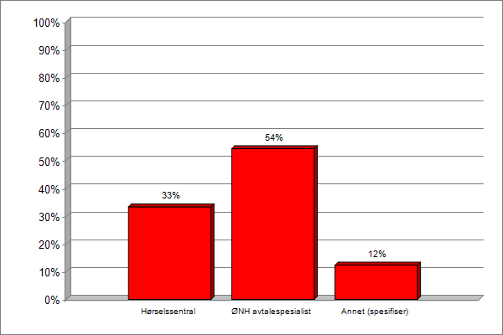

2. Hvilket fylke befinner klinikken du er tilknyttet seg i?
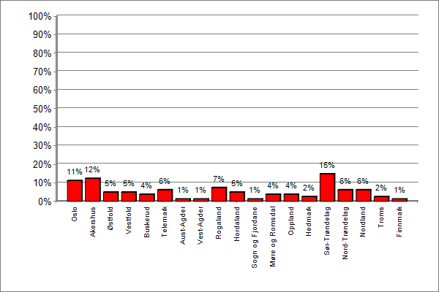

3. Hvor mange årsverk har klinikken du er tilknyttet?
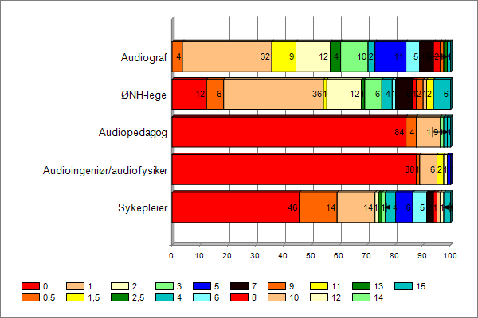

Audiograf
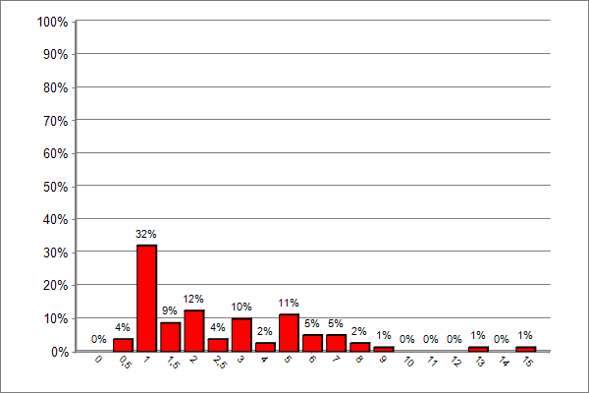

ØNH-lege
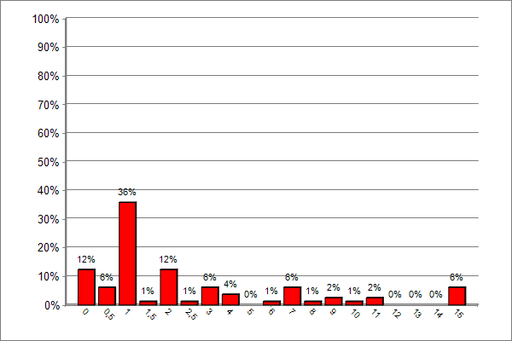

Audiopedagog
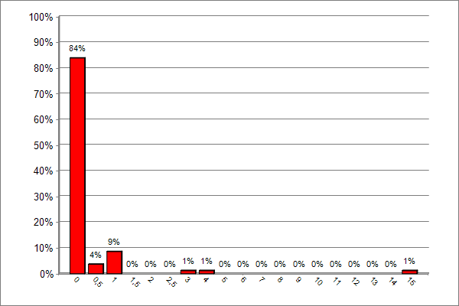

Audioingeniør/audiofysiker
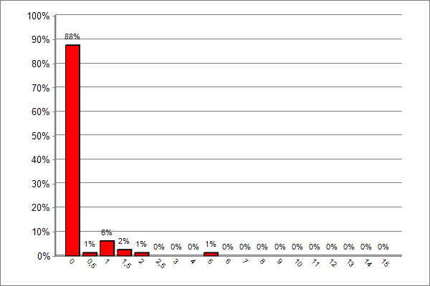

Sykepleier
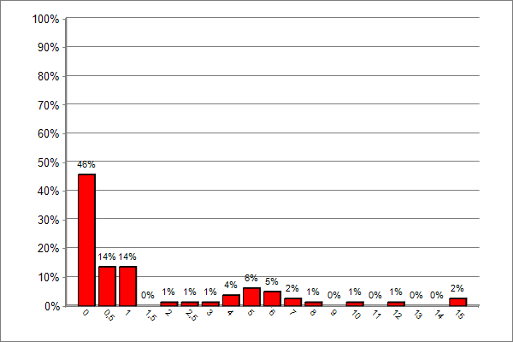

4. Hvor mange timer bruker du årlig på audiologisk etterutdanning (gjelder ikke kurs i regi av høreapparatleverandørene).

GJENNOMSNITT (MEAN): 12,2 TIMER (VARIASJON:0-100 TIMER)

5. Hvordan er pasientens tilgang til klinikken?
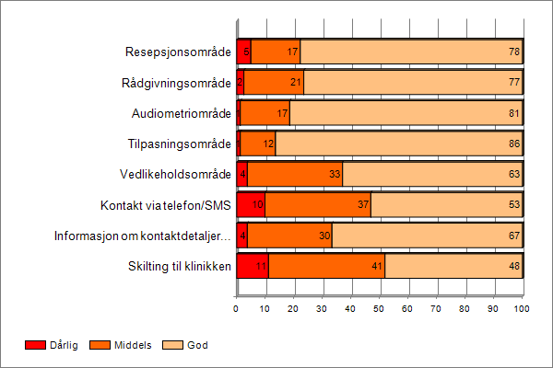

Resepsjonsområde
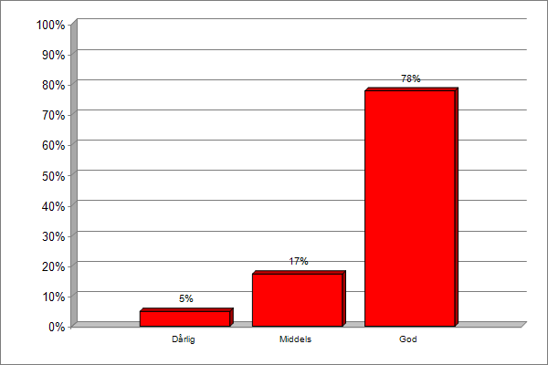
Rådgivningsområde
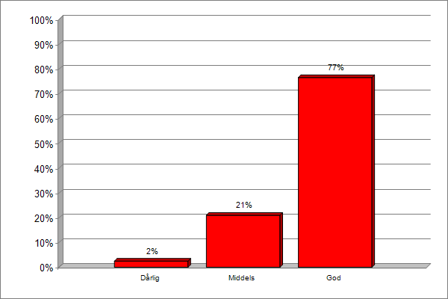

Audiometriområde
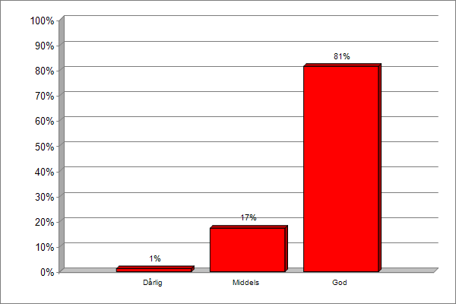

Tilpasningsområde
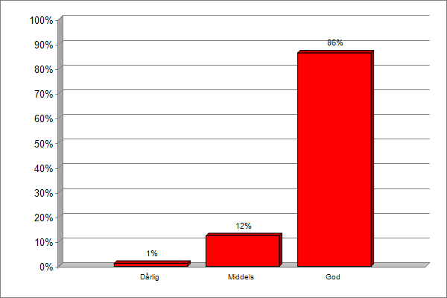

Vedlikeholdsområde
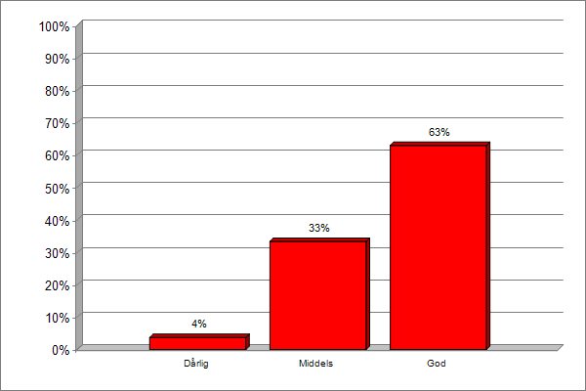

Kontakt via telefon/SMS
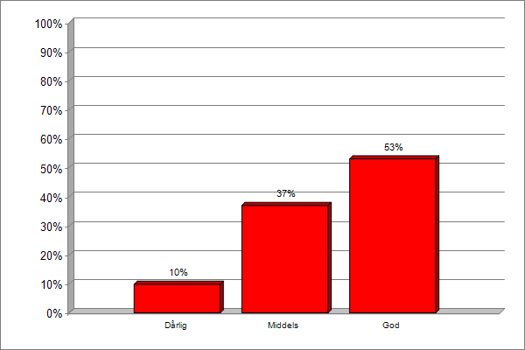

Informasjon om kontaktdetaljer og åpningstider
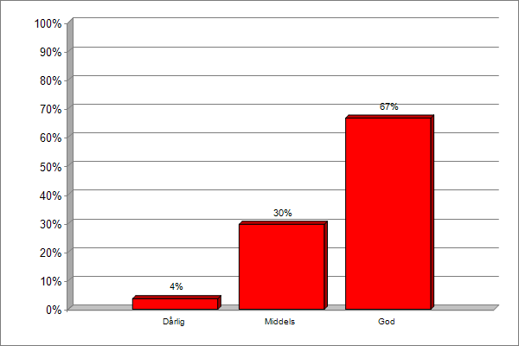

Skilting til klinikken
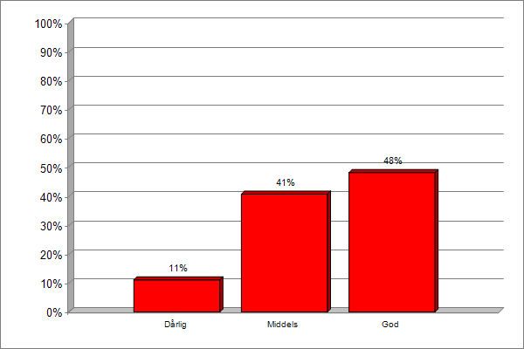

6. Har klinikken et skjermet område som brukes til rådgivning av pasienter?
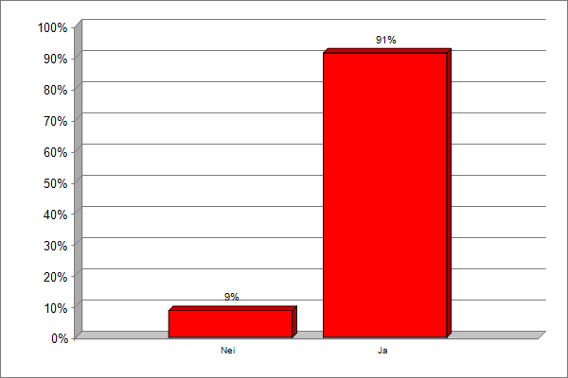

7. Hva bruker du av demonstrasjonsutstyr?
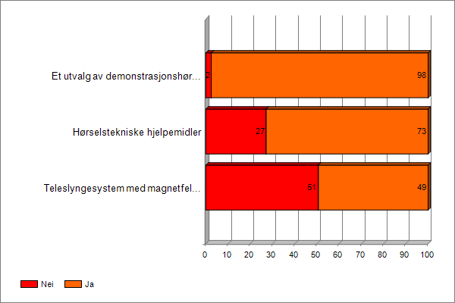

Et utvalg av demonstrasjonshøreapparat
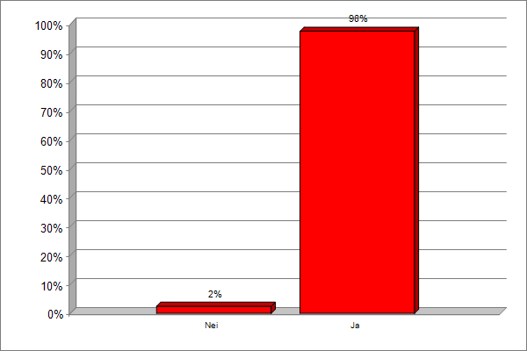

Hørselstekniske hjelpemidler
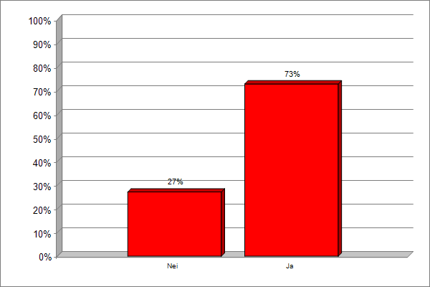

Teleslyngesystem med magnetfelt til demonstrasjon av høreapparater med telespole
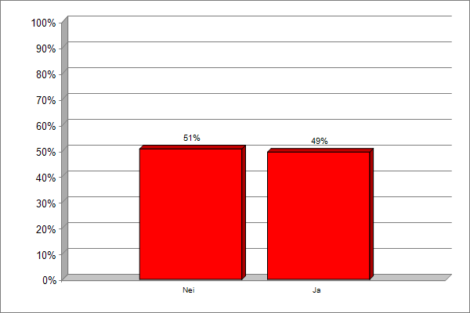

8. Vi følger opp pasienten til denne får optimal rehabilitering
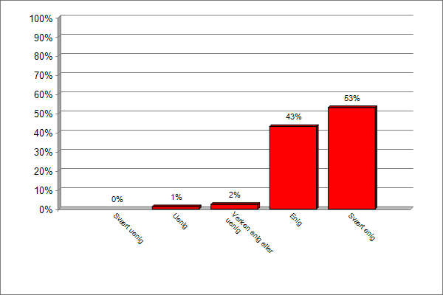

9. Når det er nødvendig og mulig foreslår jeg at pasienten mottar ytterligere støtte andre steder for å sikre tverrfaglighet
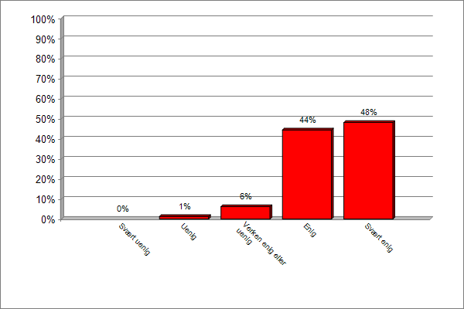

10. Jeg bidrar med kontaktopplysninger til aktuelle brukerorganisasjoner
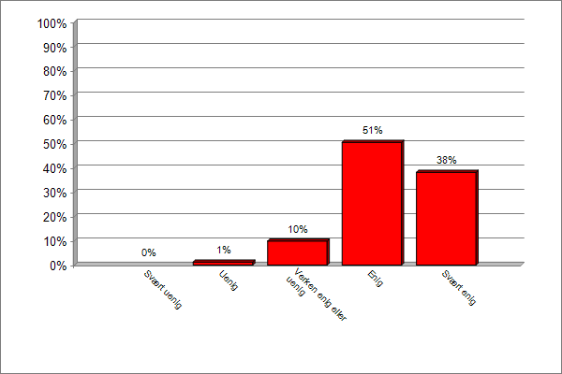

11. Jeg forklarer pasienten prosessen for tilpasning av høreapparat
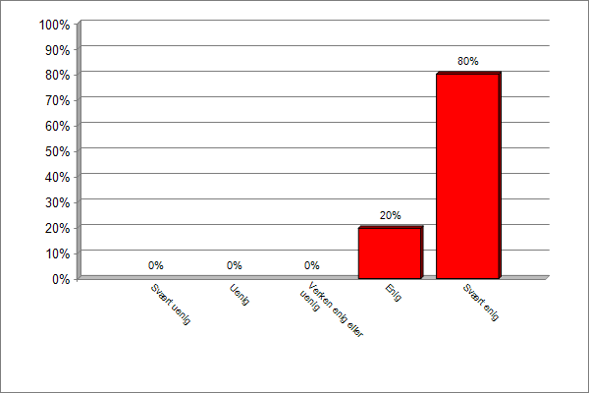

12. Vi vurderer og dokumenter følgende forhold i bestemmelse av hørselsprofil:
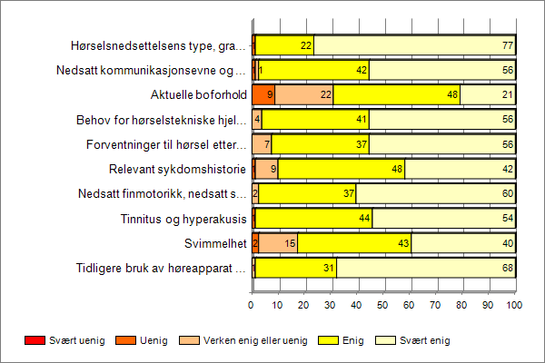

Hørselsnedsettelsens type, grad og historikk
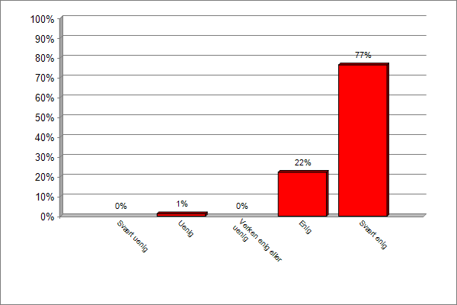

Nedsatt kommunikasjonsevne og hørsel: Sosiale konsekvenser
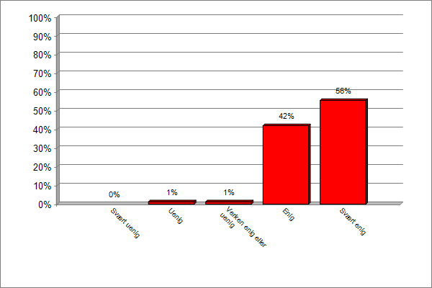

Aktuelle boforhold
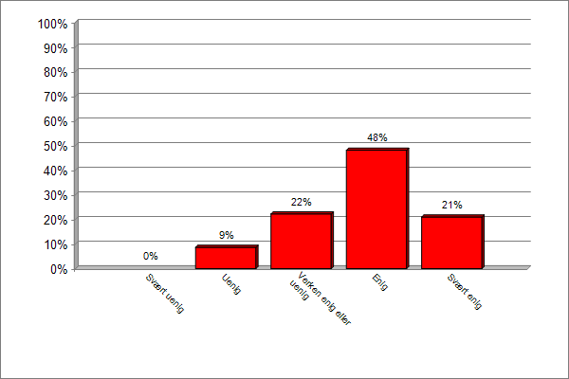

Behov for hørselstekniske hjelpemidler
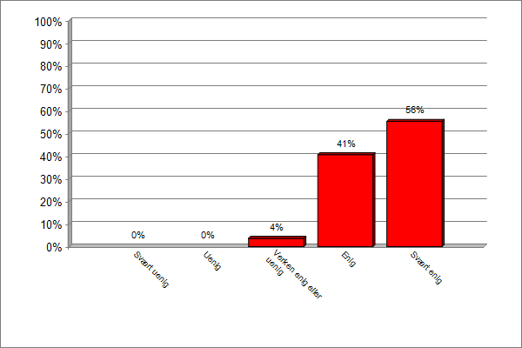

Forventninger til hørsel etter tilpasning
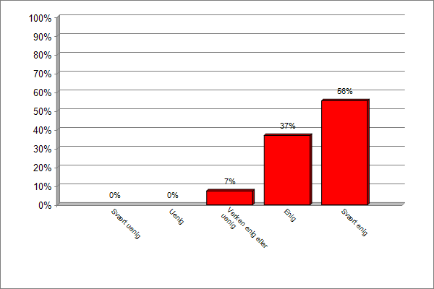

Relevant sykdomshistorie
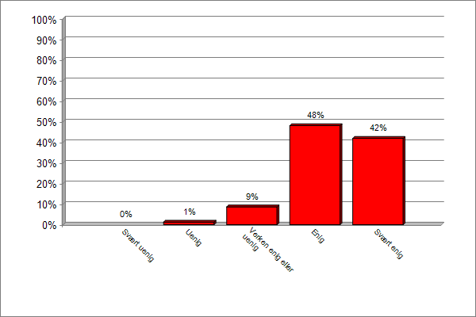

Nedsatt finmotorikk, nedsatt synsevne og andre funksjonsnedsettelser
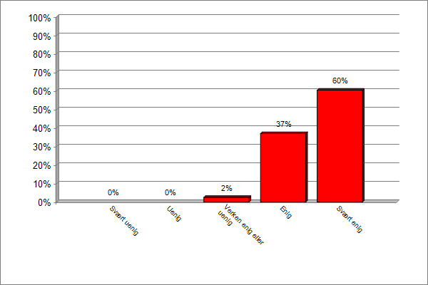

Tinnitus og hyperakusis
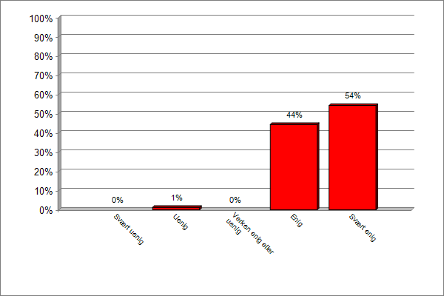

Svimmelhet
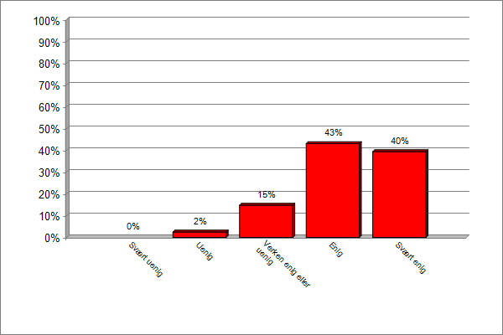

Tidligere bruk av høreapparat og andre hjelpemidler
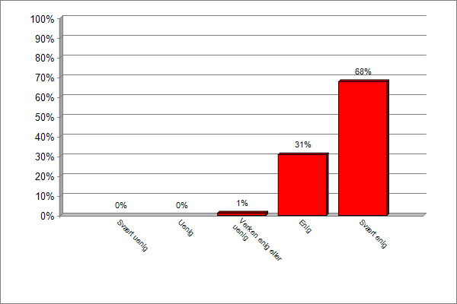

13. Vi utfører følgende prøver som ledd i audiologisk vurdering:
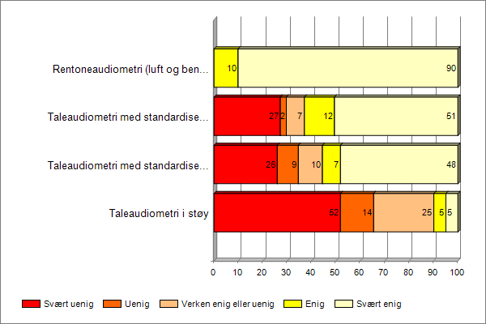

Rentoneaudiometri (luft og ben)
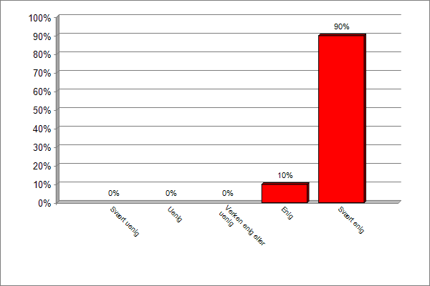

Taleaudiometri med standardisert innspilt taleaudiometrimateriell (Quist-Hanssen)
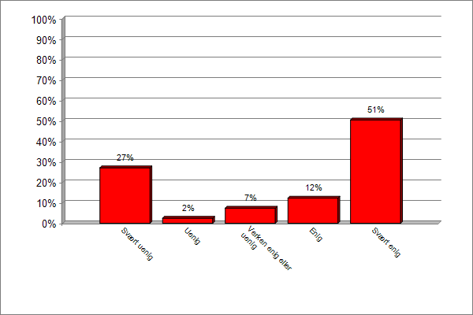

Taleaudiometri med standardisert innspilt taleaudiometrimateriell (HiST tale)
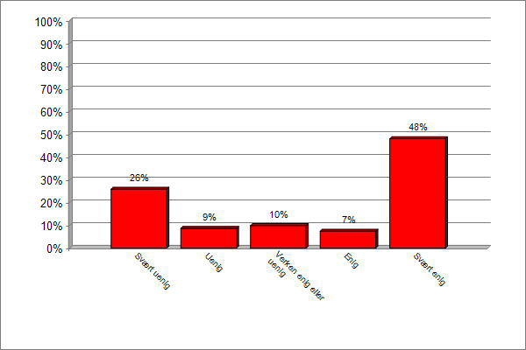

Taleaudiometri i støy
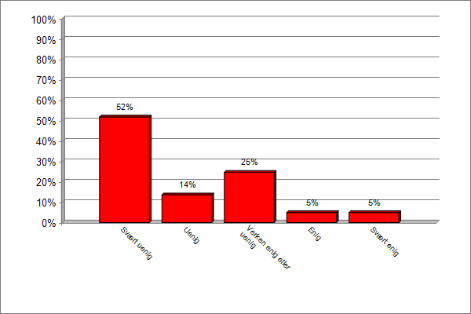

14. Jeg presenterer pasienten for forskjellige høreapparatalternativ når det gjelder modeller, utforminger, funksjonsnivåer inkludert telespole, tilbehør og priser
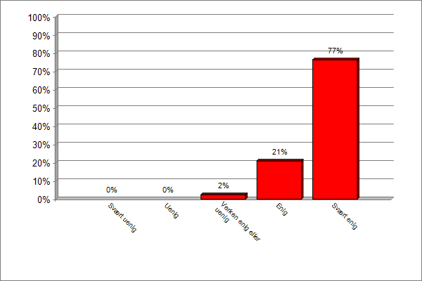

15. Jeg fininnstiller høreapparat som følger:
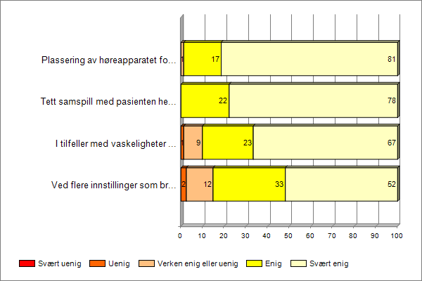

Plassering av høreapparatet for bekreftelse av riktig passform
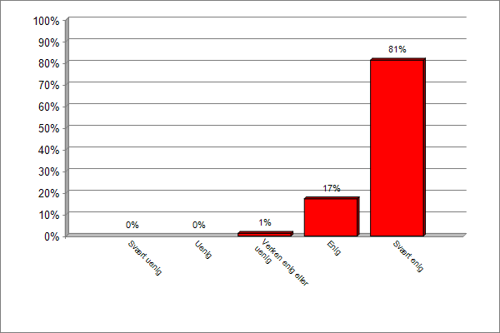

Tett samspill med pasienten helt til det oppnås innstilling som pasienten godtar
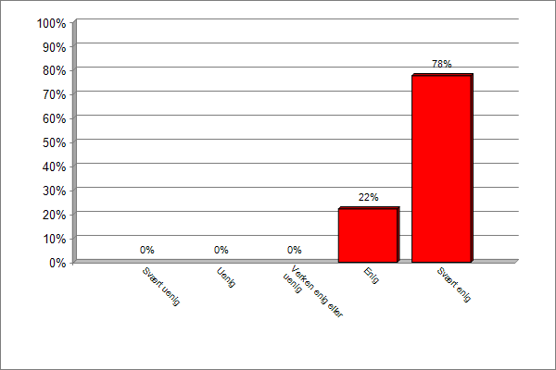

I tilfeller med vanskeligheter med å oppnå akseptabel løsning, utføres ytterligere undersøkelser for å finne ut hvordan tilpasningen kan forbedres
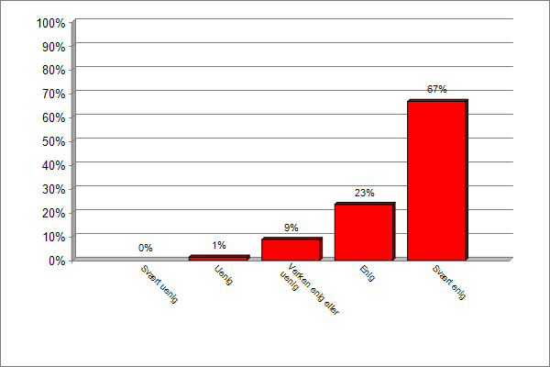

Ved flere innstillinger som brukeren kan velge mellom, gjentas fininnstilligsprosedyren for alle programmene
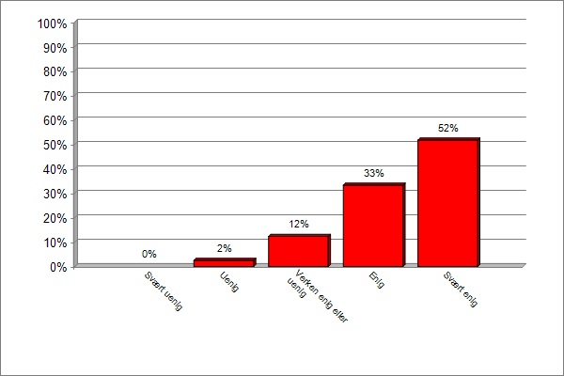

16. Jeg benytter følgende metoder for å verifisere høreapparattilpasning:
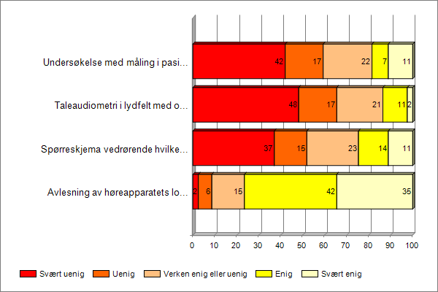

Undersøkelse med måling i pasientens øre (IG/REM) Undersøkelse med måling i pasientens øre (IG/REM)
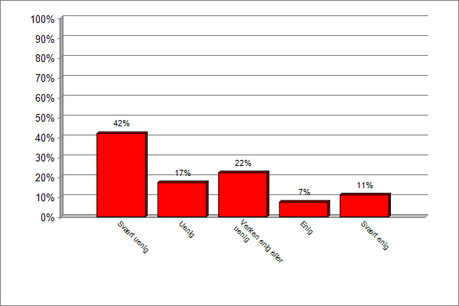

Taleaudiometri i lydfelt med og uten støy og med og uten høreapparat
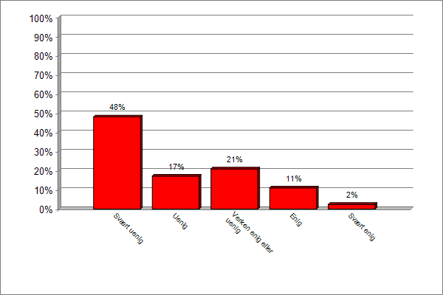

Spørreskjema vedrørende hvilken fordel som oppleves med høreapparat
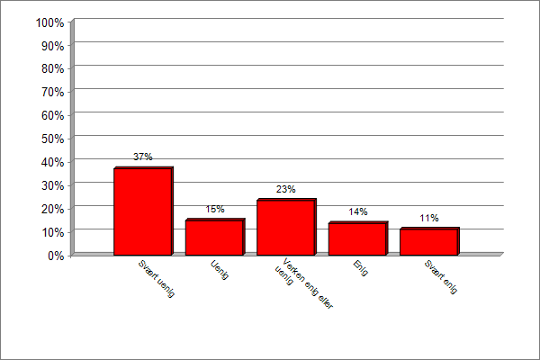

Avlesning av høreapparatets logg
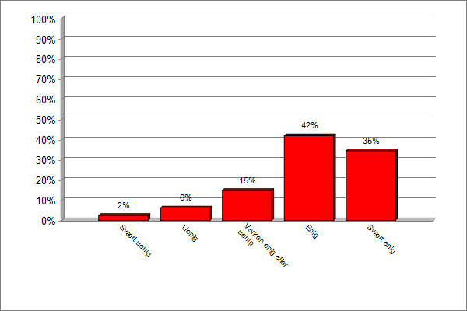

17. Jeg orienterer pasienten om tilpassede høreapparat som følger:
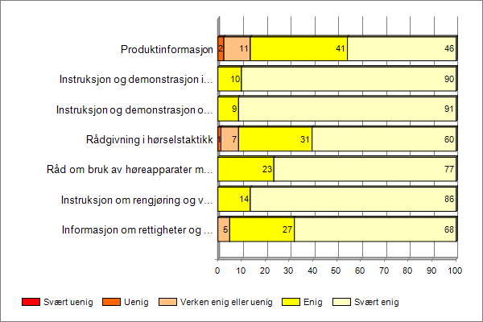

Produktinformasjon
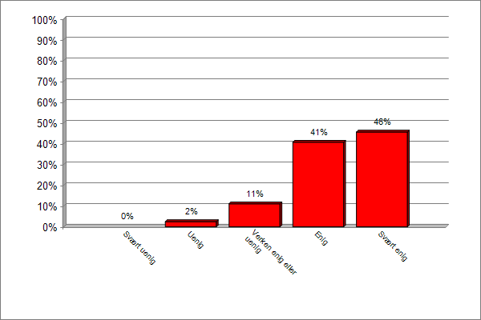

Instruksjon og demonstrasjon i bruk av høreapparat

Instruksjon og demonstrasjon om bytte av batterier
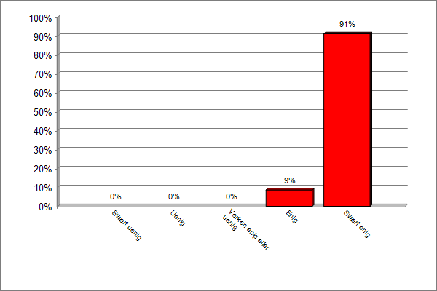

Rådgivning i hørselstaktikk
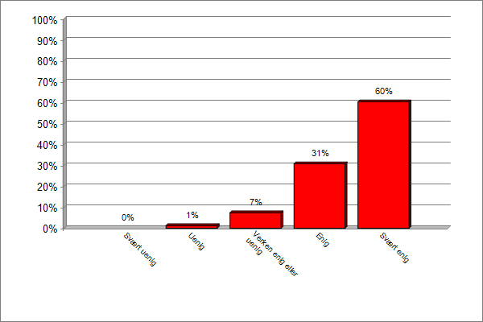

Råd om bruk av høreapparater med teleslynge eller andre forsterkningssystemer
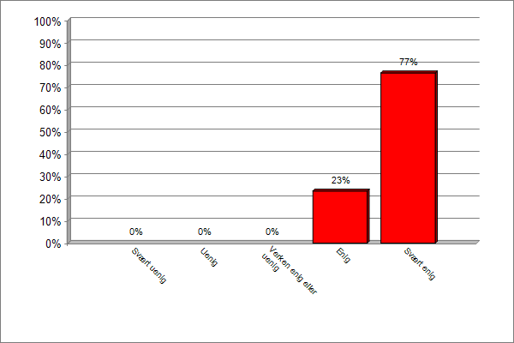

Instruksjon om rengjøring og vedlikehold av høreapparater og ørepropper
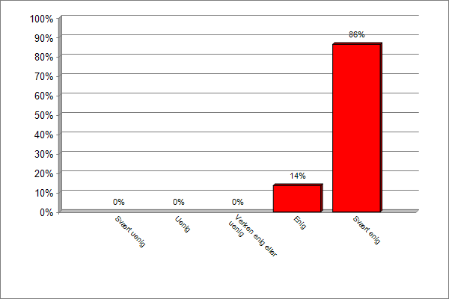

Informasjon om rettigheter og plikter
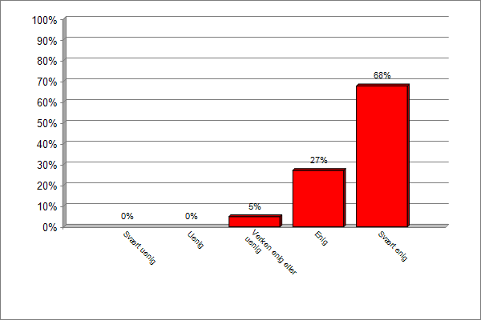

18. Pasienten innkalles rutinemessig til etterkontroll etter tildeling av høreapparat
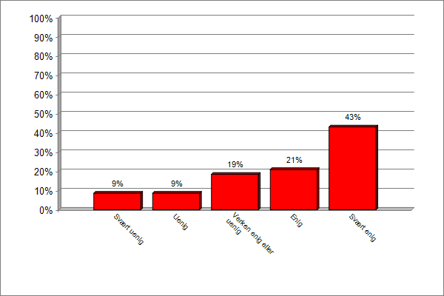

19. Når det er aktuelt orienterer klinikken pasienten (skriftlig) om muligheten for hørselstrening som kan forbedre høreevnen
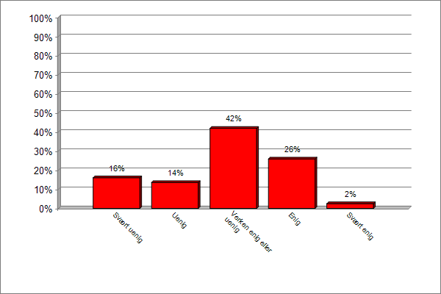

20. Jeg avtaler følgende oppfølgingstjenester med pasienten:
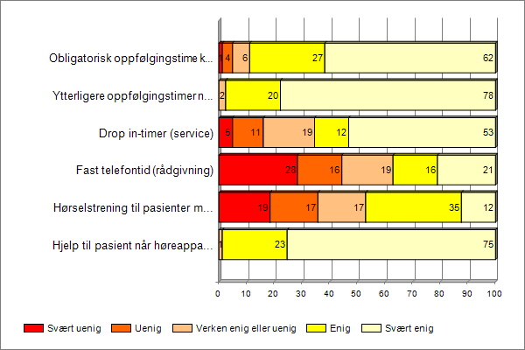
Obligatorisk oppfølgingstime kort tid etter at tilpasningen er verifisert
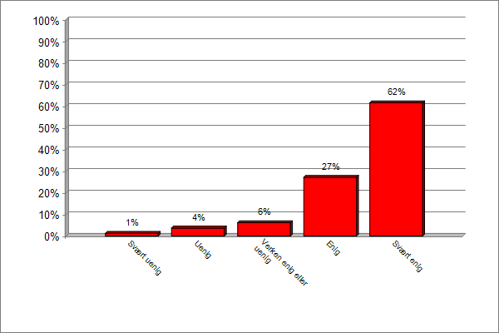

Ytterligere oppfølgingstimer når det er behov for ytterligere justering av innstillingene
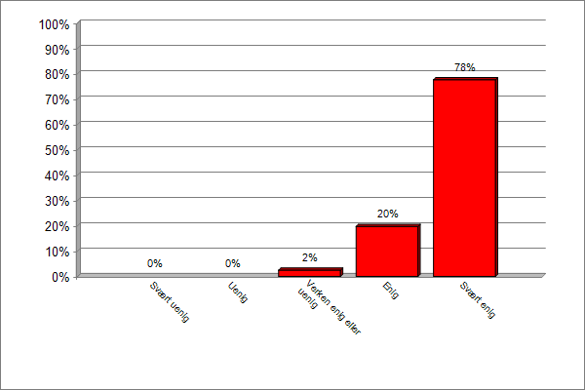

Drop in-timer (service)
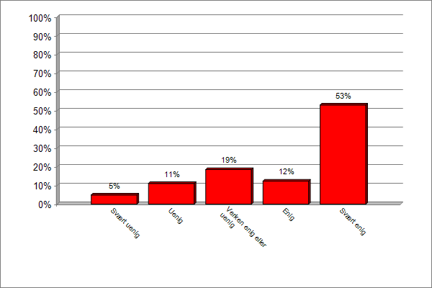

Fast telefontid (rådgivning)
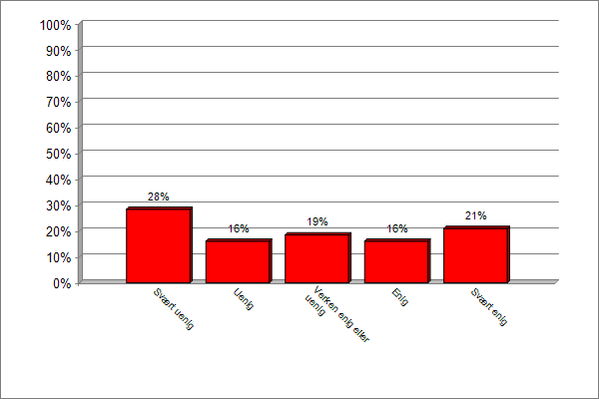

Hørselstrening til pasienter med betydelig hørselstap, enten i egen regi eller hos andre kvalifiserte tjenestetilbydere
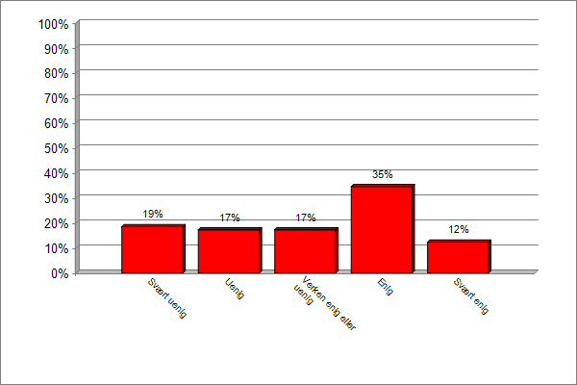

Hjelp til pasient når høreapparat ikke virker
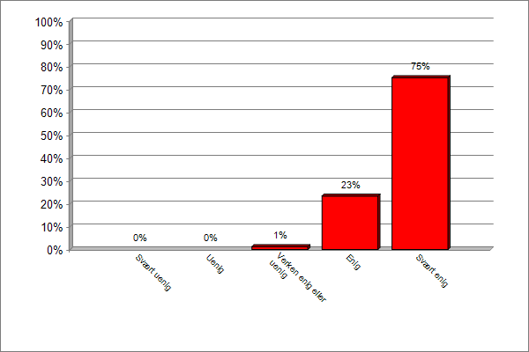

21. Klinikken har følgende system for kvalitetsstyring som sikrer tilfredsstillende hørselsrehabilitering:
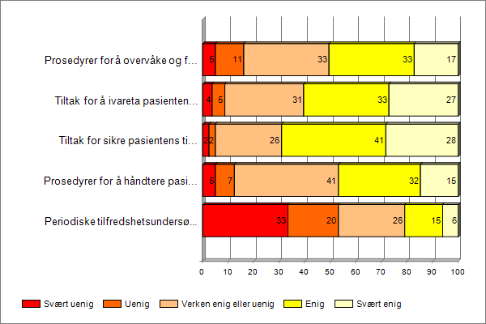

Prosedyrer for å overvåke og forbedre tilpasningskvaliteten
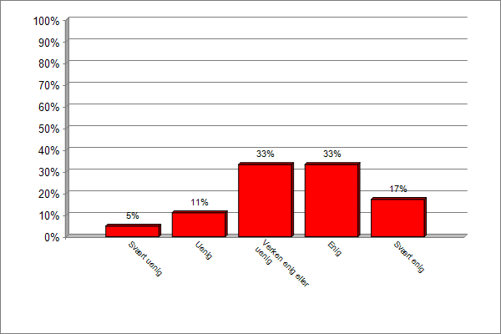

Tiltak for å ivareta pasientens beskyttelse og sikkerhet
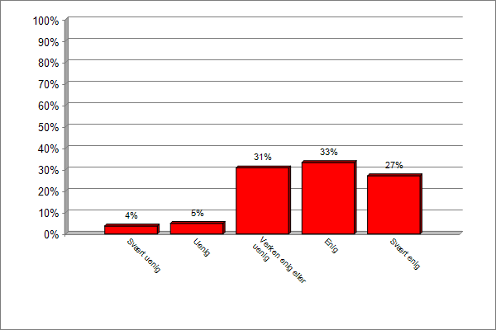

Tiltak for sikre pasientens tilfredshet
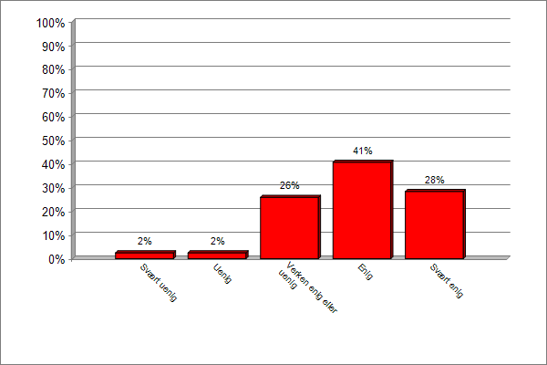

Prosedyrer for å håndtere pasientklager
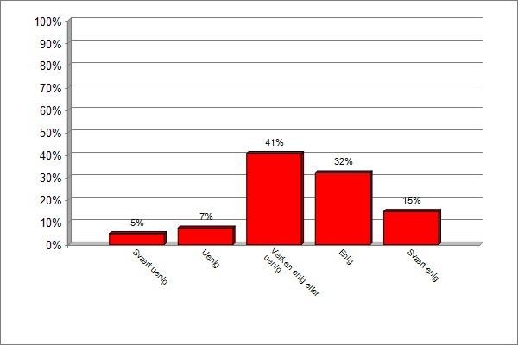

Periodiske tilfredshetsundersøkelser blant pasientene
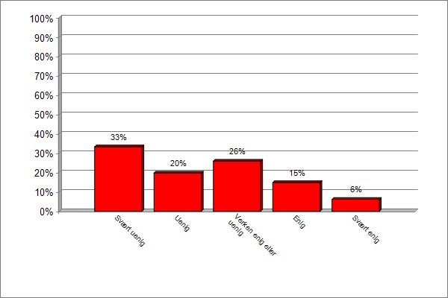

22. Vi samspiller som følger med pasienten for å oppnå riktig rehabilitering:
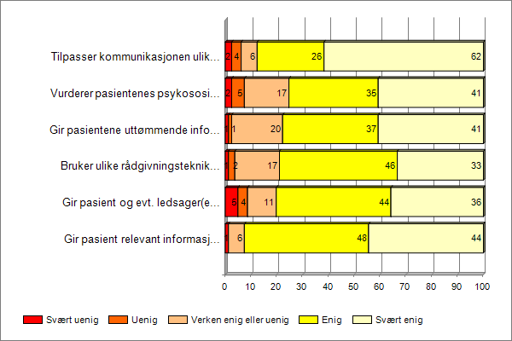

Tilpasser kommunikasjonen ulike pasientgrupper, f.eks. eldre mennesker
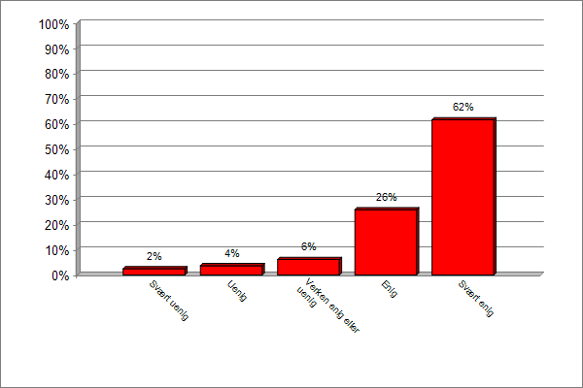

Vurderer pasientenes psykososiale forhold før det ytes høreapparatrelaterte tjenester
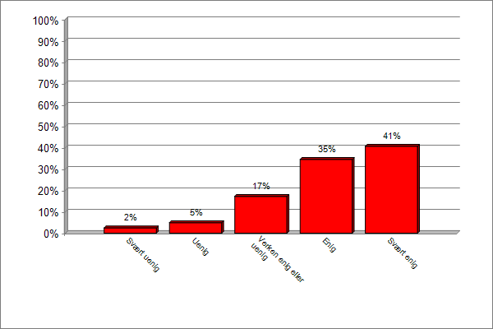

Gir pasientene uttømmende informasjon om alle trinnene i tilpasningsprosessen
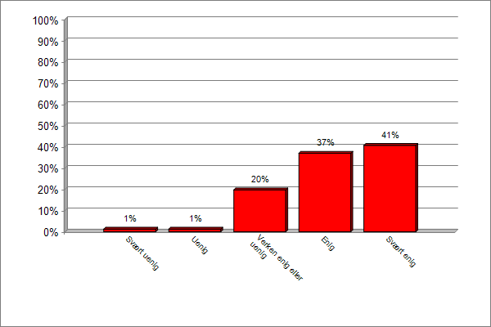

Bruker ulike rådgivningsteknikker for å håndtere pasientens forventninger om resultat fra rehabiliteringsstrategien
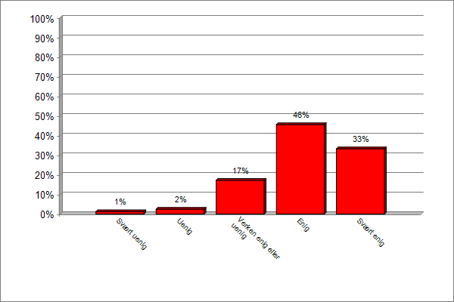

Gir pasient og evt. ledsager(e) all informasjon som trengs for å kunne håndtere administrative og trygderelaterte dokument på en god måte
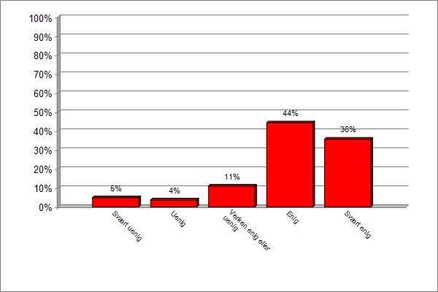

Gir pasient relevant informasjon om hørselstaktikk og tilleggssystemer og -tjenester som kan gi pasienten bedre utbytte av høreapparatet
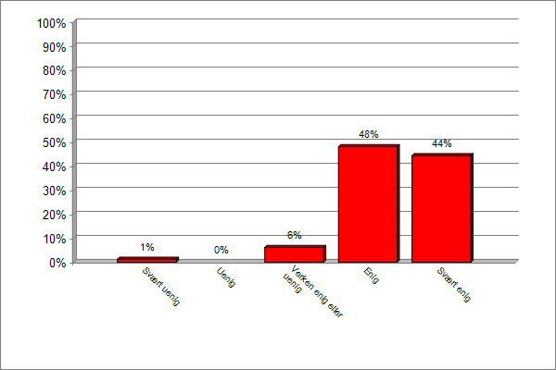

23. Hvor tror du utfordringene ligger i forhold til å øke nytte- og bruksgrad av høreapparater og/eller hørselstekniske hjelpemidler?

DET SITERES UREDIGERT FRA SVARENE, SOM ER KVALITETSSIKRET FOR Å OPRETTHOLDE ANONYMITET UT OVER EVT. ANGIVELSE AV KLINIKKTYPE:
No. |  | Answer
1 |  | Fortsatt et tabu. Folk blir forvirret av reklame. Folk er yngre når de starter med apparat i dag enn før og krever mer enn hva apparat ofte kan gi. Høreapparat=normal hørsel(not) Yngre folk vet ofte hva de vil ha. Har inntrykk av at folk er flinkere å bruke app nå enn før pga størrelsen(Rite app) og at folk er yngre og har lettere for å tilvenne seg app. Ansatte på institusjoner bør få bedre og oftere opplæring, bør inngå mer i hverdagen/opplæringen. Tettere samarbeid med hørselskontaktene i kommunene. Ikke alle har teleslynge, men trådløse tilbehør.
2 |  | En av utfordringene er at det er for få audiografer ut i distriktene. Lange ventetider som fører til sjeldnere konsultasjoner og lengre varighet mellom hver.
3 |  | Økt fokus på behovskartlegging i forkant av tiltak. Fokus på å gi pasienter og pårørende realistiske forventninger til hva som kan oppnås ved hjelp av tekniske hjelpemidler og høreapparater og viktigheten av tilrettelegging og øvrige tiltak. Velfungerende oppfølging i kommunen med hørselskontakter og eventuelt kommunale audiografer. De regionale helseforetakene må både stille krav til, og legge til rette for, at avtalespesialister innen ØNH tilbyr audiograftjenester.
4 |  | Mer informasjon og tverrfaglig samarbeid
5 |  | Audiografene må ha tilstrekkelig tid til brukerne ved alle timer ved klinikken. Brukeren må ha mulighet til å ha høreapp. på lån i inntil 6mnd før han/hun må bestemme seg for om apparatet skal beholdes.
6 |  | Tilgjengelighet til audiograf/ hørselskontakt når brukeren trenger det. Desentralisering av fagfolk og fleksible systemer. Fagfolk med god menneskekunnskap/ formidlingsevne og god produkt kunnskap. Effektivisering av systemet ved å gi audiografene rekvisisjonsrett. Det vil gi brukerne tilbud lokalt og spare de for lang reiseveg. Terskelen for å be om hjelp vil bli lavere og ventelistene i det offentlige vil gå ned.
7 |  | vet ikke
8 |  | Tid til informasjon og opplæring, og gjenta dette ved behov - praktiseres forskjellig fra sted til sted
9 |  | Dersom dette skal være mulig å få til så må [XXX]sykehuset få tilgang til lokale audiopedagoger. Det må også bedre oppfølging til hørselskontaktene i fylket. Flere audiografstillinger slik at vi kan få bedre tid pr pasient og kortere ventelister.
10 |  | informasjon
11 |  | Enda bedre skriftlig informasjon. Dempe forventninger hos pasienter. Oppfordre pasienter til å jobbe selv og satse mer på hjelpemidler de får.
12 |  | hyppige kontroller og god tilgjengelighet fra audiografer
13 |  | Påvirkning av reklame fra leverandørene skaper urealistiske forventninger til høreapparatene. 6-årsregelen for gjennanskaffelse av HA. NB! Svaralternativene i dette spørreskjemaet er utformet på en slik måte at det er veldig vanskelig å gi riktig svar. Dette fører til misvisende resultat og har skapt STOR irritasjon her. Er spent på om resultatene kan brukes til noe fornuftig!
14 |  | Rådgivning om bruk av høreapparat og tilpasning til høreapp.
15 |  | Riktig hørapparet / tilpassning Bruk /stell av appartene regelmessig Følge pasienten ettetilpassning
16 |  | Flere årsverk .
17 |  | Bl.a at mange har lang vei til hørselssentral el. klinikk. og at mange eldre hørselshemmede ikke er så mobile. Kommuneaudiograf er en etterlengtet funksjon (med ansvar for kontinuerlig oppfølging av høreapparatbrukere (og personell) på sykehjem og i trygdeboliger etc. Har erfaring med at kursing av helsepersonell i institusjoner delvis kan ha kortvarig effekt bl.a pga utskiftninger.)
18 |  | Økt informasjon om viktighet av tidlig anskaffelse og forventninger. Lavterskeltilbud, privatisering.
19 |  | .
20 |  | Det er behov for flere audiografstillinger, og da gjerne over hele landet. Det er behov for at det etableres mønsteravtaler gjennom HELFO, for at flere audiografer skal ønske å etablere seg ute i distriktene. Når tilgangen på audiografer øker, vil hørselshemmede få bedret oppfølging, og derme vil de oppleve økt nyttegrad av høreapparater og hørselstekniske hjelemidler.
21 |  | Avklare forventningene på forhånd.Brukerne må være motiverte, ikke bare omgivelsene.
22 |  | -
23 |  | Oppfølging av høreapparatbrukere i hjemkommunen vil kunne hjelpe mange. Erfaring viser at det ofte er småting som gjør at apparatene ikke brukes.
24 |  | Tidspress------dette er noe vi sliter med. Få nok tid til hver pasient.
25 |  | Gjøre det enklere å få høreapparat. Enperson som har høreapparat fra før bør slippeå dra til ØNH-undersøkelse for å "hilse" på legen. Ikke mye forandrer seg hos en presbyacusis pasient. en gang dårlig hørsel, alltid dårlig hørsel. Audiografer sender pasienten til ØNH undersøkelse dersom det er betydelig forandring i høsel e.l Audiografer bør kunne tilpasse tekniske hjelpemidler også, slik som samtaleforsterkere og FM utstyr. Det vil gi et mer helhetlig tilbud enn når dette skal gå gjennom kommunens hørselskontakt.
26 |  | For brukere: Lett å bruke, betjene og gjøre rent. Hjelpemidler : Offentlig steder blir mer bevist på hørselhemming og innstallerer f.eks teleslynge og de skjønner at det det viktig at den virker og bøir slått på.
27 |  | I takt med forbedringen av høreapparatenes kvalitet vil brukerens behov i mindre grad være knyttet til bruk av ekstra hjelpemidler, samtidig som vi er i ferd med å utvikle hørselsomsorgen til å bli et tungvint system med store krav til oppfølging og dokumentasjon. Vi må derfor forenkle innsteget, slik at vi bruker mindre ressurser til de brukerne som har relativt små behov. På denne måten frigjøres ressurser til de brukerne som virkelig har behov for ytterligere oppfølging.
28 |  | * Ikke for lang ventetid ved kontroller, justering av tilpassing og ev. vurdering av utprøving av andre HA * Verifisering av HA tilpassing * Tilgjengelighet for pas.
29 |  | NAV hjelpemiddelsentral må være mer oppdatert på høreapparat. Stort sett mangelende kompetanse på HA og søknadsprosess hos de som tildeler hjelpemidler som gjør at prosessen er tidkrevenende/mislykket. Veldig mange får utdatert Teleslyngesystem og ikke det nyeste av spesielt streamerfunksjoner som er utviklet av den enkelte leverandør. Det er en kontinuerlig kamp å få tak i det brukeren vil ha mest nytte av. HMS er villige, men mangler som sagt kompetansen. Det er viktig at alle brukere er interessert i HA og har motivasjon. Det er viktig at de kan stole på fagarbeider (audiograf, pedagog, lege) for at en tilpasning skal være god. Erfaringsmessig er det når audiograf får bestemme type høreapparat at det blir en effektiv, men god tilpasning, og brukeren fornøyd. Minst mulig ekstrautstyr er bedre livskvalitet (etter intervju med pasienter) enn for mye hjelpemidler. Høreapparat er utviklet for automatiske funksjoner, da er det dumt å få tilpasset alt mulig ekstrautstyr ved tilpasning. 90% sier de ikke trenger flere hjelpemidler etter tilpasning. Det tjener ikke brukerne på lang sikt, og gjør tilpasningsprosessen langtekkelig, uten veldig mer "frukter". Det skaper også kø. Sist men ikke minst: 1. kontrolltime innen 1 mnd etter tilpasning. Bra for bruker, fagperson og leverandør. HLF bør vektlegge minst like mye dette som ventetid fra henvisning til tilpasning.
30 |  | Oppfølging,
31 |  | Bruker må bli bedre informert av hjernens behov for tilføre inntrykk. Det bør profileres mer fra leverandører om viktighet av fast bruk av høreapparatene og ikke teknisk hvor gode de er blitt. Alt for mange både pasienter og pårørende tror at når man får et apparat ,så skal man høre helt bra som da man var ung. Her er det jo mange faktorer som har betydning for resultatet . Når man bruker IG / REM målinger tas det alt for lite hensyn til hyperacusis, nybegynner/gammel bruker, nevrogent/mekanisk tap, hva slags lyd bruker er vant til osv. Jeg er skeptisk til å innføre en standard man må fylle for at tilpasning skal bli verifisert. Den er bra som et hjelpemiddel men alt for mange vil bruke verdier fra denne og fortelle pasient at slik skal det være.
32 |  | Bedre oppfølging og kurs.
33 |  | Tettere oppfølging, frittfelt målinger med/uten støy/høreapparater, involvere pårørende
34 |  | Vi møter en del brukere som forteller om manglende utredning, informasjon, opplæring og oppfølging fra klinikker de har vært hos tidligere. Også ser vi at det er mangelfull kompetanse i kommuner utenfor Oslo med tanke på hørselstekniske hjelpemidler.
35 |  | Stigma, erkjennelse, tungt/energikrevende offentlig system.
36 |  | informasjon ofte nok. Mange glemmer. Håndtering. Flere er dårlig motorisk. Bedre høreapparater i samtale med flere. Motivasjon/ realistiske forventninger.
37 |  | Tett oppfølging
38 |  | Større politisk interesse og mer oppmerksomhet i media rundt hørselshemmede og fagfolk som jobber med dette.
39 |  | Informasjon og kommunikasjon
40 |  | Tid
41 |  | tid på kontroller. flere audiografer så vi får kortete ventetider så folk får time og hjelp når de trenger det, og slipper å vente i flere mnd.
42 |  | hyppigere oppfølging
43 |  | For dårlig oppfølging (økt tidsbruk), for dårlig samhandling.
44 |  | Tilgjengelighet til audiograf, både når det gjelder ventetid på timer og i hvilken grad det foreligger rutine på etterkontrollene.
45 |  | Hos audiograf og høreappbruker
46 |  | Bedre opplæring av sykepleiere i kontakt med høreapparatbrukere enten i hjemmesykepleien, på sykehus eller syke- og aldershjem, samt bedre opplæring av hørselskontakter mtp service på høreapparatene, feilsøking og repetisjon av for eksempel renhold og innsett av høreapparat. Mange høreapparat ligger i skuffen pga små problemer som lett kunne blitt løst av for eksempel hjemmesykepleier med litt mer kunnskap om høreapparat.
47 |  | At brukerne ikke må reise for langt for å få hjelp. Må de det er det nok lett å legge fra seg apparatene. Tror også god oppfølging i etterkant av det å få apparater vil fremme bruken.
48 |  | -ventetid -tilgjengelighet til audiograf
49 |  | Utfordringen er i dag å få pasienten til å forstå, huske og beherske, den informasjon som blir formidla fra audiograf. Sidan pasientar no ofte får både HA, fjernkontroll og streamerar til mobiltlf. på ein komprimert konsultasjon, så kan det gjere det vanskleg å ta inn over seg all informasjon og huske korleis alt fungerer. Dette er det viktig att pasienten evnar å få til, for å få positiv mestringskjensle i utprøvingstida og for ettertida ellers. I mange tilfeller er HA i overkant teknisk utfordrande, sjølv og god instruks er gitt.
50 |  | - lang vent tid på ØNH time / manglende rekvisisjonsrett; lang behandlignstid hos NAV for å få innvilget HA. Dermed blir pasientens motivasjon undergravet. - for lang tid mellom kontrolltimene - for få kontrolltimer -for kort tid pr pasient under tilpasningsprosessen - ergoterapeuttjenesten som er ansvarlig vor hjelpemiddelformidling men ikke har godt nok kjennskap til hørsel (manglende kommuneaudiograf) - for få ØNH leger med rekvisisjonsrett - manglende refusjoner for audiografarbeid fra NAV - private audiografer må ha veldig mange pasienter pr time for å klare seg, det går over tid for kvalitetssikring - manglende betaling til audiografen for å holde høreapparatkurs for brukere.
51 |  | VI har behov for flere audiografer, vi sliter med lange ventetider og det er utforderende og utføre etterkontroller etter tildeling av apparat. Dette pga ventetider. Vi vokser ut av de lokalene vi har, og det er ikke økonomi å gjøre noe med det, med feks servicekontro og bedre utrednings og tilpassings lokaler + det utstyret som det er behov for. Det er ett beov for å kunne ta tester i frittfelt. Mye strander i økonomi. Det bør stilles krav til sykehusene om å kunne utføre dette og ha utstyr som holder kravene. Med den nye standarden er det behov for økonomi for å kunne gi oss mulighet til å følge standarden. En audiograf har kompetanse til å gjøre mye, vi har utredning med ABR og APD, dette er noe det vil bli mer av. Det vil kreve flere ressurser. Med de nye apparatene og tilbehøret som er, tar det mer tid for tilpassing, justeringer og etter kontroller. Brukerene begynner å bli yngre når de først kommer å få apparatene og de stiller større krav til audiografene og til utstyr. Det er behov for brukerkurs og oppfølginger. Det er også behov for mer kursing av audiografer, mange av kursene er igjennom leverandørene, sykehusene er ikke så villig til å sende oss på kurs regi leverandører, de har heller ikke økonomi til å dekke kursene. Hva gjør vi da? Nå har vi ett godt sammarbeid med hjelpemiddelsentralen, dette letter opplæring og tildeling av hjelpemidler. Vi tilpasser selv tilbørert til apparatene, dette letter mye for brukerne at vi kan gi opplæring samtidig de får apparatene.
52 |  | Øke lønn til audiografer, og få flere audiografer i systemet,slik at vi får gode og kvalifiserte audiografer som har god nok tid og kunnskap til å gi rett behandling til brukere.
53 |  | FLere audiografer. slik at det blir mnindre kø. Sånn at det kan settes opp flere ktrl uten at det nødvendigvis forlenger ventetiden.
54 |  | Syn, motorikk/taktile evner, sykdomshistorie, motivasjon - sammensatt bilde som gjør hver tilpasning individuell. Vanskelig å si hva som gjør bruken av HA bedre for alle. Alle er forskjellige og har ulike preferanser og behov. Det må tas valg og tiltak for hver enkelt pasient.
55 |  | God oppfølging etter tildeling av høreapparat. Lavterskeltilbud for service-timer.
56 |  | Økt informasjon, og oppfølging på hjemstedet. Hjelp til betjening av hjelpemidler av hjemmesykepleierer etc !!!
57 |  | Skulle gjerne hatt bedre tid til hver pasient
58 |  | At bruker taes med i prosessen er viktig. At bruker blir hørt og går på den måten inn i sin egen hørselsstrategi. At man lytter til brukers forklaring om sin hørsels problematikk før man setter iverk tiltak. Etterkontroller.
59 |  | Motivasjon til bruker, og brukers alt for store forventninger til høreapparatet.
60 |  | For mange for tildelt for avanserte apparater. Hørepaarater burde ikke vært dekket av folketrygden, da mange anskeffer seg HA fordi det er gratis, og uten å bruke det. Innfør behovsprøving ifht til økonomisk dekningsbidrag.
61 |  | God kommunikasjon mellom klinikk, pas og pårørende, nullstilleforventningene til pas og pårørende, motivasjon hos pas, tilgjengelighet hos klinikk, godt samtarbeide mellom klinikk og pas. og tålmodighet hos pas.
62 |  | mange sier de føler seg gamle når de bruker app. og andre hj.midl.
63 |  | Kort kontrolltime gjør at man kan ta opp spørsmål og problemer før det blir for stort, eventuelt skifte over til andre app eller hjelpemidler. Om pasienten ikke bruker app er det viktig at de tør å si det slik at de kan sendes inn og heller komme andre til nytte. Bevisstgjøring på hva app koster og at de kan brukes av andre vil kanskje motivere pasienten til å si ifra. Eller at de vet at de bare kan levere dem i luken eller per post.
64 |  | Teknisk kompliserte apparater/komuniksjonsløsninger, små i format og vanskelig å håndtere/forstå.
65 |  | Flere audiografer ,og dermed mer tid og oppfølging av brukerne.
66 |  | Kortere ventetid, meir opplæring frå kommunen
67 |  | Bedre samarbeid mellom Hørselsentral, Hjelpemiddelsentral og Hørselskontakter. Hvem gjør hva ift hørselstekniske hjelpemidler. Kortere ventetid på kontrolltimer til de brukere som har fått tildelt høreapparat. Mens man venter på time slutter mange å bruke app. som ikke fungerer tilfredstillende. På landsbasis må høreapparattilpasninger verifiseres på en mye bedre måte enn i dag. (REM målinger, spørreundersøkelse o.l.)
68 |  | Oppsøkende virksomhet ut i kommunene.
69 |  | Mer informasjon og hypigere kontroller
70 |  | For å øke nytte og bruksgrad av apparatene og/eller hørselstekniske hjelpemidler er det viktig at de kan prøves ut samtidig (dvs på høresentralen/hos audiografen) da ofte valg av høreapparater henger mer sammen med hvordan hjelpemidlene også fungerer for pas. enn hva det gjorde tidligere da man ikke hadde hjelpemidler som var dedikert til hvert enkelt app.
71 |  | Bedre tid til hver enkelt bruker gjennom hele prosessen. Som privatpraktiserende har jeg mulighet til å ta meg bedre tid med hver enkelt. Opplever ofte at brukere henvender seg hit istedet for Høresentraler, da det er TID de treger.
72 |  | Økonomi
73 |  | folks forventniger til høreapparater.
74 |  | Når det gjelder oppfølging er dette essensielt for en stor del av brukergruppen, men på grunn av manglende kapasitet og tidsmangel har vi ikke mulighet til å følge opp den enkelte som ønskelig, med den økonomiske kompensasjonen dette utløser fra NAV/HELFO. I vår region er vi underbemannet, noe som fører til mindre fornøyde brukere, et stort arbeidspress og følelse av å ikke strekke til, i tillegg til flere krav om dokumentasjon og byråkrati. Det er et problem at audiografen i privat sektor ikke utløser takst, da dette fører til at færre audiografer kan ansettes på grunn av at det ikke er lønnsomt. Jeg mener at audiografen bør ha rekvisisjonsrett for å kunne utføre justeringer og audiometri i forhold til høreapparater, slik at flere audiografer kan jobbe ute i distriktene, for å gjøre yrke mer attraktivt og øke kapasiteten. Dette er noe ØNH-spesialisten uansett ikke legger seg borti eller kan noe om, og audiografen burde kunne ta betalt for eget arbeid. I forhold til verifisering krever dette lokaler og rom nok for å etterkomme kravene (f.eks. "tale i støy, med og uten høreapparater") i tillegg til kostbart utstyr. Fram for alt er tid her en faktor, både i forhold til kapasitet og inntjening. Testene er tidskrevende, mens inntjeningen ikke samsvarer med dette.
75 |  | Realistiske forventninger hos pasient IG-måling
76 |  | Flere audiografer.Også ute i kommunene.Bruker trenger tettere oppfølging i hjemmet eller institusjon. Noe vi på sykehus ikke har ressurser til.Norge er et land med store avstander.Vår pasientgruppe er eldre som har problemer med å flytte på seg alene og er ofte avhengig av andre.Dette fører til at de ofte gir opp. Ser stadig at ansatte i eldreomsorgen IKKE kan hjelpe de eldre med høreapparat og utstyr. De har ingen erfaring og mangler kompetanse på området. "Team" i distriktet?
77 |  | Tettere oppfølging, både på klinikk og i hjemmet. Av fagpersoner, så vel som familie/bekjente.
78 |  | Sørge for at det er motiverte pasientern som får høreapparat, og at de og har mulighet til å få oppfølging etter at apparatet er tilpasset. Hjemmebesøk av hørselskontakt feks?
79 |  | bevissthet og tid
80 |  | Jevnlig oppfølging. Samhandling mellom ulike instanser til det beste for brukerne: kommune-spesialisttjenetsen osv.
81 |  | I mitt område vil tilgangen til kvalifisert hjelp være viktigst, som flere audiografer og ønh-spesialister.

